PRZYKŁADOWE ĆWICZENIA I ZABAWY DLA DZIECI 4 I 5-LETNICH DO WYKORZYSTANIA W DOMU
TEMAT: Moja rodzina.
- Zabawa ruchowa na powitanie.

https://www.youtube.com/watch?v=30BVfTvlsrE

- Słuchanie wiersza J. K Węgrzyna „Dom”.
Dom to jest takie miejsce na ziemi
o czym się możesz przekonać,
gdzie wiedzie każda z twoich ścieżek
w matki szerokie ramiona.
Dom to spracowana dłoń ojca,
którą ci kładzie na ramiona,
by ci powiedzieć „źle”, „dobrze”
kiedy cię chce przekonać.
To dni samotne gdy cię nie ma.
Długie rodziców rozmowy.
To ich codzienna troska,
abyś był mądry i zdrowy.
- „Dom to…”- skojarzenia dziecka na podstawie wysłuchanego wiersza….
- Wspólny taniec z rodzicami do piosenki.
https://www.youtube.com/watch?v=TFh2hW0KEmc
- Zajdź różnice na obrazku. Zaznacz je.

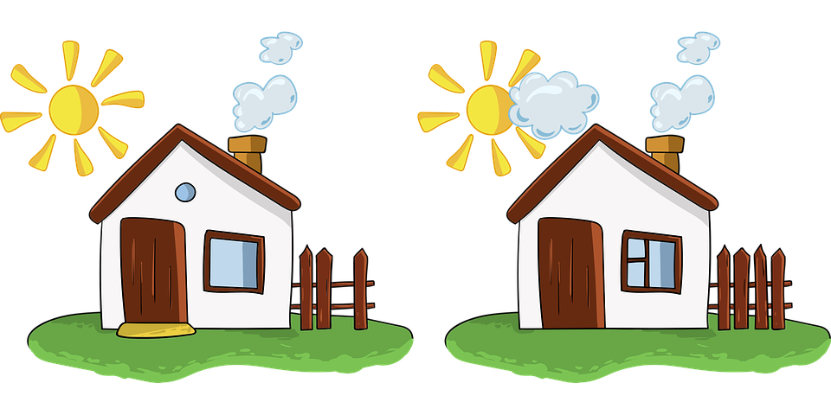

- Wiersze do nauki na pamięć.
Wiersz „Najważniejsza jest rodzina”
Zawsze wszystko się udaje
Cztery ręce, to nie dwie
Razem z tatą pomagamy
Kiedy mama czegoś chce.
Pomagamy sobie wszyscy
Bo od tego jest rodzina
Od niej uczysz się wszystkiego
Tak się życie twe zaczyna.
Wiersz „Cała łąka dla taty i mamy”
Mamo! Tato! Chodźcie z nami!
Damy Wam - łąkę.
Z kwiatami, ze skowronkiem, ze słonkiem.
Do wąchania, słuchania, patrzenia...
A do łąki dodamy życzenia.
Nawet gdy się zachmurzy na niebie,
nawet gdy się kłopotów nazbiera,
my uśmiechniemy się do siebie,
zawsze, jak dziś, jak teraz!
- Wspólne oglądanie zdjęć, zapoznanie z genealogią rodziny.
- Tworzenie drzewa genealogicznego swojej rodziny.
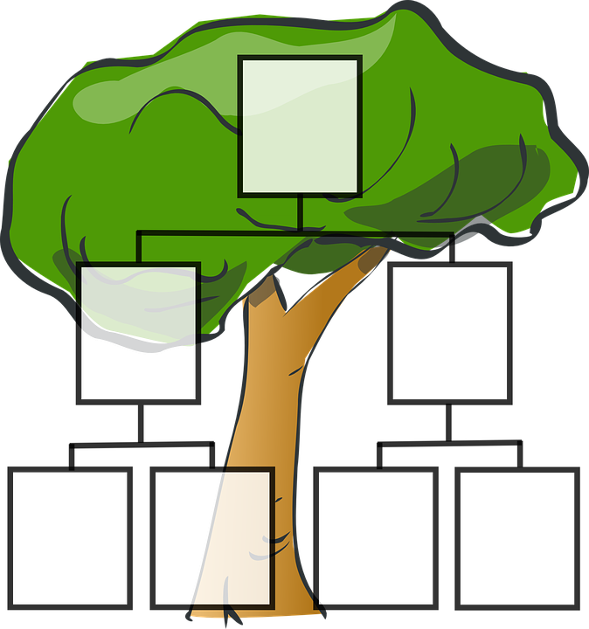

Opracowanie : Marlena Andruch, Przedszkole Publiczne Nr 37 w Szczecinie.

